Новые конструктивные и технологические решения по борьбе с эрозией
и восстановлению оврагов в рекреационных зонах
С.О. Курбанов, Е.А. Кушаева, М.М. Хасанов
ФГОУ ВО «Кабардино-Балкарский государственный аграрный университет им. В.М.Кокова»

Аннотация: В статье сделан акцент на проблему борьбы с эрозионными процессами в регионах Северного Кавказа. Отмечено, что земли рекреационных зон эродированы и нарушены хозяйственной деятельностью человека. А используемые при этом противоэрозионные мероприятия и сооружения оказываются неэффективными, нуждаются в совершенствовании и экологизации. Склоновые земли наиболее подвержены водной эрозии, в связи с обильными осадками и стоком талых вод. По результатам исследований эрозионные процессы на склоновых землях более интенсивно развиваются. Приведено обоснование необходимости более эффективных противоэрозионных мероприятий. Предложены наиболее эффективные конструкции противоэрозионных сооружений, авторской разработки. По которым найдены конструктивные и технологические решения по возведению противоэрозионных сооружений биопозитивной конструкции для восстановления оврагов и ям размыва.
Ключевые слова: эрозионный процесс, рекреационная зона, биопозитивное изделие, противоэрозионное сооружение, овраг, карьер, яма размыва.

В регионах Северного Кавказа и Юга России интенсивность развития эрозионных процессов на горных рекреационных зонах резко повысилась за последние десятилетия. Причиной являются не только природные экзогенные процессы, но и туристическая и хозяйственная деятельность человека. Для борьбы с эрозионными процессами на сельскохозяйственных землях тратится значительное количество денежных ресурсов, а что касается рекреационных земель, где эродированные площади земель достигают 40% и более, не проводятся никакие мероприятия по их защите. В результате на склоновых землях охраняемых и рекреационных зон образовались глубокие овраги и промоины под воздействием поверхностного стока воды [1,2].
Используемые при этом противоэрозионные мероприятия и сооружения оказываются неэффективными, нуждаются в совершенствовании и экологизации с целью адабтировании их к природной среде. Для этого требуются новые природоохранные конструкции противоэрозионных сооружений и технологий их возведения с использованием биопозитивных изделий.
Объектом исследований интенсивности развития эрозионных процессов на горных и предгорных участках стали горные и предгорные ландшафты рекреационных зон КБР, где наблюдаются огромное количество нарушенных участков земель, подверженных водной и ветровой эрозии.
Исследуемые участки эродированных земель расположены на горно-лугово-степных дерновых почвах. Такие почвы формируются в высокогорных областях в условиях влажного климата, содержат меньшее количество гумуса в верхних горизонтах, что приводит к быстрому размыванию верхнего почвенного слоя [3,9].
Склоновые земли наиболее подвержены водной эрозии, в связи с
обильными осадками, выпадающими на данной территории и стоком талых вод. На этих землях было обнаружено множество больших оврагов, шириной до 25 - 30 м и глубиной до 5 - 7м. На такой стадии формирования оврагов требуется провести комплекс противоэрозионных мероприятий, направленных на устранение данного дефекта.
По визуальным обследованиям мелких оврагов и промоин было замечено еще больше, их размеры не превышали 1 – 2м в ширину и 1м в глубину. При этом ширина водного потока составляла около 0,6 м, а глубина 0,4 м. На таких стадиях формирования оврага противоэрозионные мероприятия наиболее эффективны и доступны. В этом случае можно обойтись лесомелиоративными мероприятиями. В предгорной зоне можно встретить и огромное количество эродированных участков, подверженных пастбищной, водной и частично оползневой эрозии.
В с.п. Аушигер найден эродированный участок, подверженный водной и ветровой эрозии, а также оползневым процессам. Образованию оврагов могут поспособствовать помимо природных факторов и антропогенные воздействия. Так на территории с.п. Анзорей, под воздействием антропогенной эрозии сформировался карьер, который постепенно перерос в овраг.
Таким образом, можно отметить, что эрозионные орагообразующие процессы на склоновых землях КБР интенсивно развиваются. В связи с чем, требуются подробные мониторинговые исследования и по результатам – разработать эффективные противоэрозионные мероприятия.
Процесс оврагообразование происходит следующим образом. По мере дальнейшего углубления (увеличение донной эрозии) профиль оврага постепенно меняется, береговые откосы становятся вертикальными. При глубине оврага более 2,5-3 м земляные откосы оврага начинают обрушаться и расширяться, местами происходят и оползни. Все эти явления ускоряют эрозионные и оползневые процессы. В связи с этим возникает необходимость, при проведении противоэрозионных мероприятий, оценить водопроницаемость и фильтрационную прочность грунтов оврагов и карьеров [4,9].
При восстановлении оврагов и карьеров важное значение имеет обеспечение устойчивости земляных откосов с помощью ограждающих конструкций. Оценка устойчивости и прочности грунтов земляных откосов состоит в нахождении коэффициента запаса для потенциальной поверхности скольжения. Коэффициент запаса определяется в виде отношения между удерживающими и сдвигающими силами, причем, те и другие приложены вдоль поверхности скольжения [2,10].
И в зарубежной литературе уделяется большое внимание на проблему возрастания интенсивности эрозионных процессов за последние десятилетия. Отмечается усиления антропогенного влияния на ускорения природных эрозионных процессов [11,12].
Авторами подготовлены основные технические и технологические решения по производству (из природных материалов) сборных изделий, применяемых для возведения биопозитивных сооружений и креплений. Изготавливаются сборные изделия в основном из местных материалов. Легкая и тяжелая фашины из сухого камыша, растительного грунта, геосетки и проволоки, гибкие тюфяки и мешки из растительного грунта и геосетки. Применение биопозитивных изделий обеспечивает ускоренное возведения противоэрозионных сооружений и повышение безопасность и надежность их работы, а также восстановления природной среды.
На основе названных изделий Курбановым С.О. разработан ряд новых научно-технических решений по инженерной защите эродированных и нарушенных земель от водных и ветровых эрозионных процессов. Ниже приведено описание нескольких таких решений, которые с высокой эффективностью могут быть применены для защиты и восстановления эродированных участков земель [5,6,7,8].
На рис. 1. Приведены план и сечение противоэрозионного сооружения биопозитивной конструкции. Сооружение строится из донных порогов и гибких откосных креплений, которые возводятся из тяжелых и легких фашин, мешков с растительным грунтом, тюфяков, габионной сетки и кольев деревянных или металлических. Построенное сооружение из этих изделий характеризуется гибкостью и водопроницаемостью. При этом работает надежно, действующие нагрузки от поверхностного стока перераспределяются по всему сечению оврага из-за мягкой и водопроницаемой конструкции.
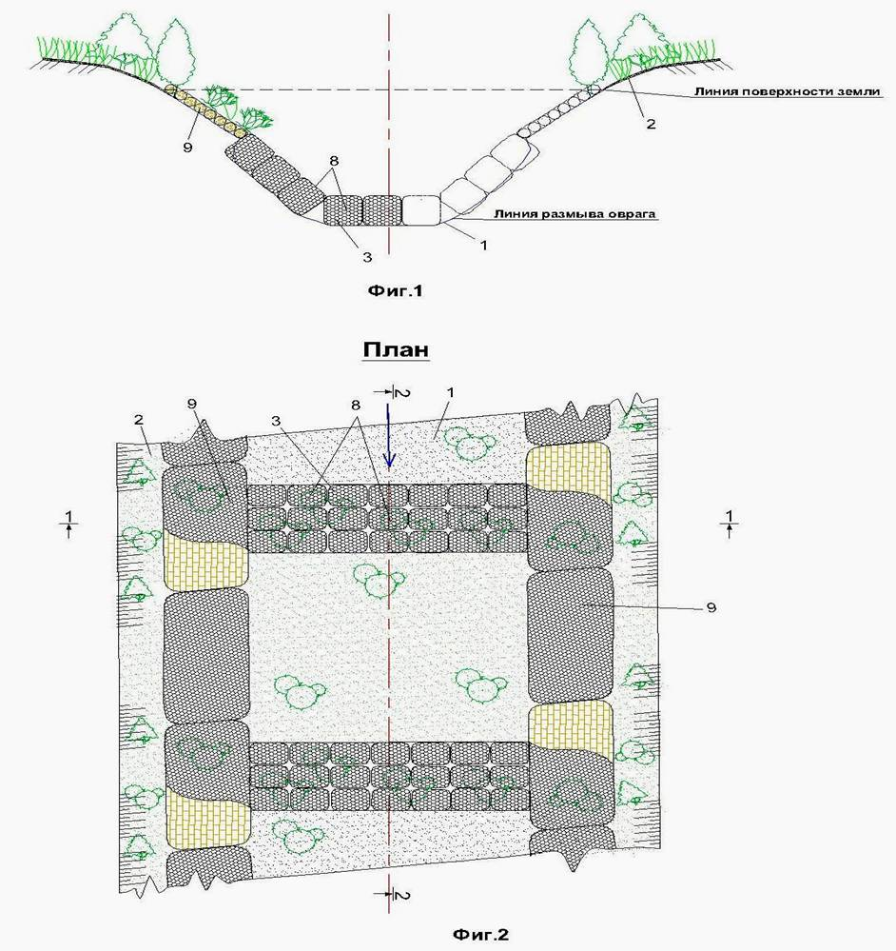  Рис.1.Противоэрозионное сооружение биопозитивной конструкции | Происходит и гашение части избыточной энергии стока воды с одновременным падением продольных скоростей потока воды. Снижаются до минимальных значений и фильтрационные деформации грунтов основания. В промежутках между донными порогами задерживаются и осаждаются наносы, в результате происходит зарастания дна и порогов сооружения, и всей эродированной поверхности оврага.

На рис. 2. показаны схемы противоэрозионного сооружения биопозитивной конструкции для восстановления оврагов, где приведены план и сечение по продольной оси ступенчатого сооружения.
Противоэрозионное сооружение выполнено из тяжелых фашин, уложенных на дне оврага ступенчато с образованием перепада, устроенного внутри арматурного каркаса. А на прибрежных откосах оврага, выше перепада уложены гибкие тюфяки из легких фашин и габионной сетки.
В перепаде размеры и количество ступеней принимают с учетом гидрологических характеристик и условий оврага и максимального поверхностного стока воды. При этом количество ступеней должно быть два и более, а число рядов тяжелых фашин в одной ступени, начиная со второй - не менее трех. А в первой ступени укладывают только один слой тяжелых фашин.
Противоэрозионное сооружение ступенчатой конструкции характеризуется высокой степени гибкости и водопроницаемости, обладает высокой степени биопозитивности. Работает оно надежно и эффективно, действующие на него гидродинамические нагрузки поверхностного стока воды воспринимают в большей части армированные ступени перепада, при этом происходит перераспределение избыточной энергии потока по всему сооружению и оврагу из-за гибкости конструкции. В результате возникает по частям гашение энергии потока воды на каждой ступени, и одновременно происходит падение продольных скоростей, таким образом предотвращается размыв дна оврага. Ступенчатое сооружение из тяжелых фашин и арматурного решетчатого каркаса отражает и гасит любые возможные гидродинамические силы поверхностного стока воды. Вместе с тем, предотвращаются и возникающие при этом фильтрационные деформации грунтов основания.
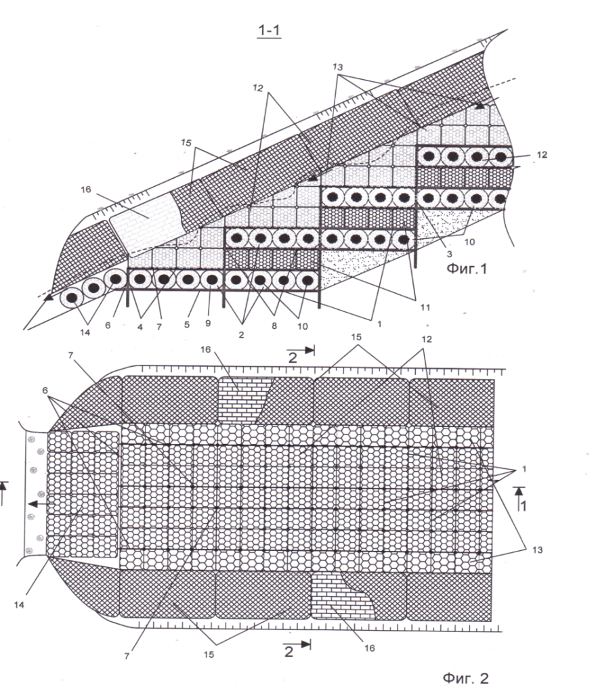
Рис. 2. Противоэрозионное сооружение биопозитивной
конструкции для восстановления оврагов

Предлагаемое противоэрозионное сооружение обеспечивает ускоренное восстановление глубоких оврагов, при этом оно превращается в сооружение биопозитивное, которое способствует развитию природы и воспринимается ей как родственный элемент.
Рекультивация и восстановление карьеров
Все мероприятия по рекультивации карьеров следует выполнять методом природоприближённого восстановления и эксплуатации водных объектов. Для этого на большей части их акватории и берегов необходимо добиться того, чтобы развитие растительного и животного мира происходило естественным путем.
При создании на карьерном озере природоприближённо восстановленных участков следует руководствоваться следующими рекомендациями: вновь создаваемые искусственным путём береговые полосы должны обладать многообразием природно-ландшафтных факторов с тем, чтобы по возможности компенсировать утерю ранее существовавших биоценозов речной долины или поймы. В пределах береговой зоны должны быть выделены участки для свободного и спонтанного развития флоры и фауны. Здесь допускается только ограниченное вмешательство извне в природные процессы. Можно, например, для появления растительности провести так называемые инициативные точечные посадки, которые затем разрастутся самостоятельно.
Для природоохранного обустройства восстанавливаемых карьеров предлагаются использовать легкие фашины и гибкие тюфяки из них. Они обеспечивают ускоренное зарастание откосов карьера зелеными растениями и кустарниками.

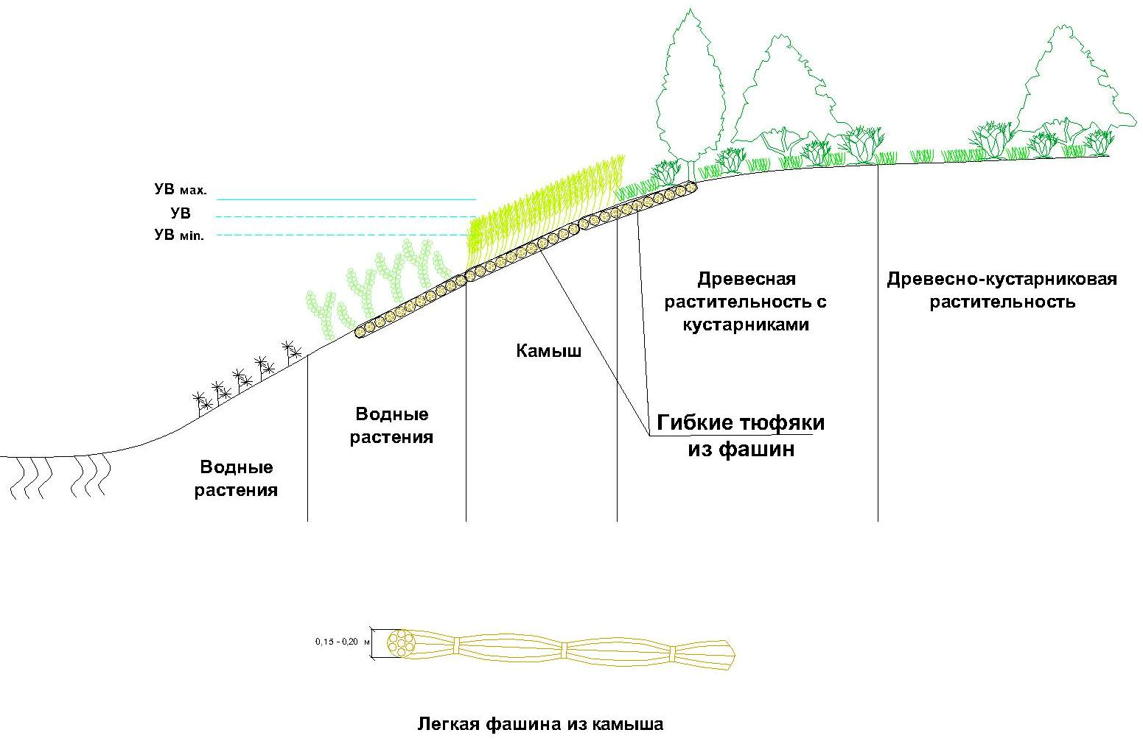
Рис. 3.Природоохранное обустройство карьера
Для интенсификации естественного появления и развития водной растительности на участках береговой зоны глубоких карьерных озёр подводные откосы должны иметь значение коэффициента заложения откоса не менее т =3,0, то есть должны быть относительно пологими. Глубина воды при минимальных отметках уровня зеркала воды на этих участках в весенне-летний период должны быть более одного метра; это предупредит гибель водных растений в этих зонах;
Мелководные береговые участки следует устраивать таким образом, чтобы глубинные воды были периодически изменяющимися на направлениях нормальных к линии уреза воды, а полосы откосов в зоне переменных уровней имели периодически затапливаемые и увлажняемые участки рельефа (см. рис.3.). Откосы на участках этих полос должны быть весьма пологими со значениями коэффициентов заложения т = 10-12.
При включении во вновь создаваемое озеро стариц и староречий их следует использовать как места для нереста рыбы; особенно для рыб редких или вымирающих видов. Старицы и остатки других русловых форм следует также использовать как места для естественного развития исчезающих видов водных растений, приспособленных к жизни только в условиях, приближённых к пойменным.
Выводы
1.Основными характеристиками, подтверждающими надежность и эффективность предлагаемых противоэрозионных сооружений являются экологичность, прочность, водопроницаемость, гибкость, долговечность, экономичность и быстрота возведения.
2.Результаты научного анализа, изучения материалов многолетних исследований эрозионных процессов и противоэрозионных мероприятий, проводимых в регионах северного Кавказа, показали необходимость разработки более эффективных гидротехнических мероприятий по восстановлению глубоких оврагов и промоин.
3.По результатам полевых и аналитических исследований и анализа противоэрозионных мероприятий, применяемых на Северном Кавказе и Юге России, разработаны новые конструктивно-технологические решения по возведению противоэрозионных сооружений биопозитивной конструкции, по которым получены 4 патента на изобретения.
Литература
1. Арманд, Д.Л. Антропогенные эрозионные процессы // Сельскохозяйственная эрозия и борьба с ней. - М.: Наука, 2009. -411с.
2. Бондарев, В.П. Геоморфологический анализ и прогноз оврагообразования. - М.: МГУ,2010. - 433 с.
3. Курбанов С.О., Кожоков М.К. Природоохранные технологии восстановления эродированных и нарушенных земель горных территорий. /Журнал Известия №4, Кабардино-Балкарский ГАУ, 2016г.-с. 70-80.
4. Курбанов С.О., Дулаева Д.В., Срухова Ф.А. Природоохранные технологии восстановления нарушенных и эродированных участков земель. Сборник материалов Междунар. конф., посвящ. 100-летию со дня рожд. Н.П. Розанова, МГУП 2013. с. 57-61.
5. Патент на изобретение №2451129 Е02 В 3/12 Противоэрозионное сооружение биопозитивной конструкции /ав. Курбанов С.О., Курбанов К.С. Бюл. №14 от 2012 г.
6. Патент на изобретение №2449078 Е02 В 3/00 Способ возведения противоэрозионного сооружения биопозитивной конструкции /ав. Курбанов С.О., Созаев А.А., Шахмурзов М.М. Бюл. №12 от 2012 г.
7. Патент на изобретение №2565258 «Способ возведения противоэрозионного сооружения биопозитивной конструкции для восстановления оврагов» / Курбанов С.О., Срухова Ф.А. Бюл. 29 от 2015г.
8. Патент на изобретение №2565264 «Противоэрозионное сооружение биопозитивной конструкции для восстановления оврагов» / Курбанов С.О., Апажев А.К., Срухова Ф.А. Бюл. 29 от 2015г.
9.Скляренко Е.О., Баев О.А. Анализ водопроницаемости противофильтрационных экранов в программном комплексе «Сomsol multiphysics» // Инженерный вестник Дона № 3, 2015. URL: ivdon.ru/ru/magazine/archive/n3y2015/3104.
10. Дыба В.П., Орлова Ю.А. Расчет на устойчивость грунтоцементного ограждения котлована // Инженерный вестник Дона 2017, №2. URL: ivdon.ru/ru/magazine/archive/N2y2017/4211.
11. Soil erosion and conservation / R.P.C. Morgan. — 3rd ed, National Soil Resources Institute, Cranfield University, 2005. 278p.
12. Predicting Soil Erosion by Water: A Guide to Conservation Planning With RUSLE / K.G.Renard, G.R.Foster. — USDA Agriclture Handbook #703, 1997. 509 p.
References
1. Armand,D.L. Antropogennye erozionnye procsessy. Selskohoziastvennia erozia i borba s neij [Anthropogenic erosion processes]. M.: Nauka, 2009. 411 p.
2. Bondarev, V.P. Geomorfologicheskij analiz I prognoz ovragoobrazovania [Geomorphological analysis and forecast for ravine formation]. V.P. Bondarev. M.: MGU, 2010. 433 p.
3. Kurbanov S. O, Kozhokov M. K. Izvestiya KB SAU № 4(14), 2016.
4. Kurbanov S.O., Dulaeva D.V., Sruhova F.A. Prirodoohrannye tehnologii vosstanovlenija jerodirovannyh i narushennyh I erodirovannih uchastkov zemel. Sbornik materialov Megdunarodnoij konf. posviashennoij 100 letij so dnia rogdenia N.P. Razanova, MGUP 2013, pp. 57-61.
5. Patent na izobret. №2451129 Е02 В 3/12 Protiverozionnoe soorugenia biopozitivnoij konstrukscii [Control erosion construction biodegradable design]. Kurbanob S.O., Kurbanob K.S. Bull. 14 ot 2012g.
6. Patent na izobret. №2449078 Е02 В 3/12 Sposob vozvedenia protiverozionnogo soorugenia biopozitivnoij konstrukscii [The method of construction of erosion control structures biodegradable design]. Kurbanob S.O., Sozaev A.A., Shahmurzov M.M. Bull. 12 ot 2012g.
7. Patent na izobret. №2565258 Е02 В 3/12 Sposob vozvedenia protiverozionnogo soorugenia biopozitivnoij konstrukscii dlia vosstanovlenia ovragov [The method of construction of erosion control structures biodegradable design to restore the ravines]. Kurbanob S.O., Sruhova F.A. Bull. 29 ot 2015g.
8. Patent na izobret. №2565264 Е02 В 3/12 Protiverozionnoe soorugenia biopozitivnoij constructii dlia vosstanovlenia ovragov [Erosion control the construction biodegradable design for the restoration of the ravines]. Kurbanob S.O., Apagev A.K., Sruhova F.A. Bull. 29 ot 2015g.
9. Sklarenko E.O., Baev O.A. Inženernyj vestnik Dona (Rus), 2015, №3. URL: ivdon.ru/ru/magazine/archive/n3y2015/3104.
10. Dyba V.P., Orlova J.A. Inženernyj vestnik Dona (Rus), 2016, №2. URL: ivdon.ru/ru/magazine/archive/N2y2017/4211.
11. Soil erosion and conservation. R.P.C. Morgan. 3rd ed, National Soil Resources Institute, Cranfield University, 2005. 278 p.
12. Predicting Soil Erosion by Water: A Guide to Conservation Planning With RUSLE. K.G. Renard, G.R. Foster. USDA Agriclture Handbook #703, 1997. 509p.

